**Češi začali holokaust, tvrdí nová německá kniha pod záštitou německé ambasády. Tschechische faschistenbande? Vydavatel knihy napojen na landsmanšaft a českou politiku**

 7. 2. 2020

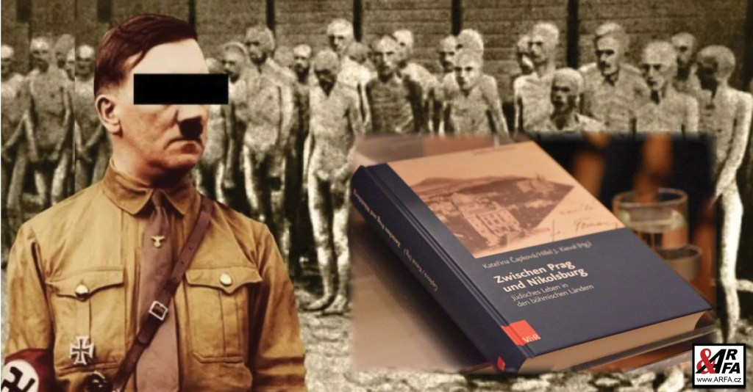

**Česká fašistická banda?** **Češi se prý zásadním způsobem podíleli na holokaustu, zakládali židovská ghetta dobrovolně, bez příkazu Německých okupantů, tvrdí nová německá kniha. Přepisování historie jede na plný plyn. Německo chce velet Nové Evropě (EU) očištěno od minulosti, s vinou rozptýlenou na všechny strany.**

**Výzva redakce Argumenty & Fakta: Sdílejte tento článek, zabraňte přepisování historie!**

**Německé velvyslanectví v Praze představilo novou knihu Mezi Prahou a Mikulovem (Zwischen Prag und Nicolsburg)** s podtitulem Život židů v českých zemích. Kniha obviňuje Čechy ze spolupachatelství na holokaustu.

**Prezentace knihy proběhla paralelně také v Berlíně – v kinosále českého velvyslanectví.**Vyjde v překladech do češtiny, angličtiny a hebrejšiny (!) celkový náklad je dohadován na několik desítek tisíc výtisků.

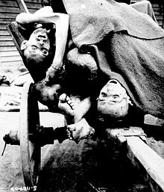*Němci za války vyvraždili 6 milionů Židů*. *Nyní chtějí smíření. Toho však nelze dosáhnout přepisování historie*

**Knihu vydala německá polostátní nezisková organizace Adalbert Stifter Verein,**který se zabývá vydáváním knih, nabízející německý pohled na české dějiny. Je pojmenována podle německého spisovatele **Adalberta Stiftera** (1805-1868), narozeného v Horní Plané na Šumavě, který je autorem historickém románu **Witiko (Vítek)**.

**K odkazu Stiftera se hlásí agresivní sudetoněmecké organizace Witikobund (založena sudetoněmeckými nacisty), která má vazby na českou politiku skrze bratry Čižinské (Praha sobě)**, když dlouhá léta sídlila v Horní Plané (rodišti Stiftera) ve dvoupodlažním domě Jiráskova 168. **Na stejné adrese sídlí firma Bohemia – Komunikation, jejímž jednatelem je Pavel Čižinský.**

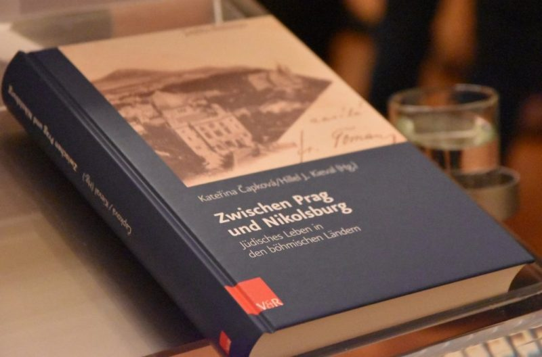*Kniha podle níž se Češi dobrovolně podíleli na holokaustu*

V domě bratrů Čižinských v Horní plané nyní mělo také sídlo **Adalbert Stifter Zentrum.**

[**Rejstřík firem výpis Horní Planá Jiráskova 168**](https://rejstrik-firem.kurzy.cz/62509721/bohemia-komunikation-sro/)

[**Witikobund ZDE**](https://cs.wikipedia.org/wiki/Witikobund)

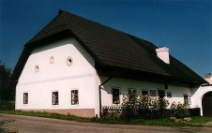*Rodný dům Adalberta Stiftera v Horní Plané*

**Jako autorka propagandistické knihy Zwischen Prag und Nicolsburg** je uvedena**historička Kateřina Čapková** z Akademie věd, dlouhodobě zaměstnaná v New York University in Prague (vede Jiří Pehe) a **Benjamin Frommer**(Northwestern University, USA).

**Knihu zpracoval kolektiv autorů**, mezi nimi **Michael L. Miller** ze Středoevropské univerzity George Sorose v Budapešti, Michal Frankl (Masarykův Institut v Praze) a další.

**Základem knihy jen teorie, že Češi vytvářeli za II. světové války židovská ghetta bez příkazu německých okupantů.** Objevují se v ní výrazy jako „spontánně vytvořené ghetta,“ “nenávist Čechů k Židům”, “akce českých fašistů”, nebo **“tschechische Faschistenbande”**.

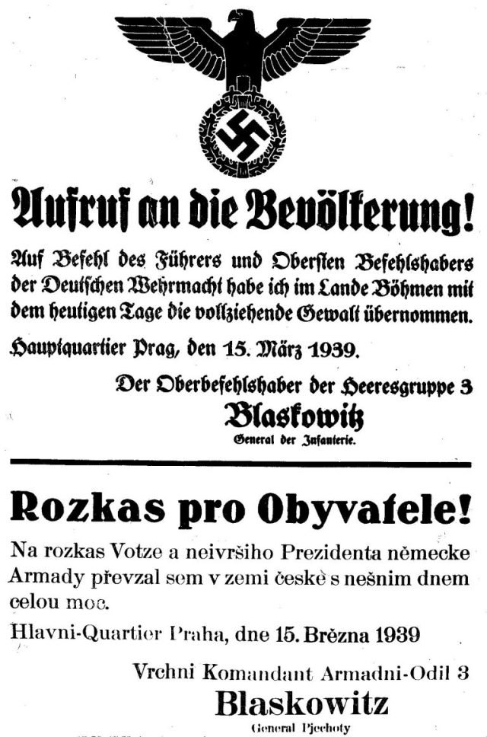*15. března 1939. Německo přebírá vládu*

**O knize se podrobněji vyjádřil profesor historie Ivo Cerman** na svém blogu, když úvodem vyjádřil víru, že německé velvyslanectví snad neví, jakou knihu vlastně podporuje. Obáváme se, že ví.

***“Čapková a Formmer se v knize pokusili vyrobit Čechům jejich fašistickou minulost,”*** píše historik Cerman. ***“Snaží se vzbudit dojem, že Češi vytvářeli židovská ghetta ještě před Terezínem a Němci se k nim jen tak nějak jako by přidali.”***

[**Blog Ivo Cermana článek o knize**](https://ivocerman.blog.idnes.cz/blog.aspx?c=744268)

**Obludná kniha pracuje s historií jako s hmotou, kterou lze hníst do libovolného tvaru,** nebo jako s mozaikou, ze které lze vyjímat jednotlivé dílky a skládat jiný obraz – často zcela opačného významu, než byl ten původní.

**Německo pod vedením Adolfa Hitlera za války zavraždilo 6 miliónů Židů (holokaust), z toho asi 40 tisíc v Terezíně.**Tento nesporný historický fakt se snaží Německo rozmělnit.

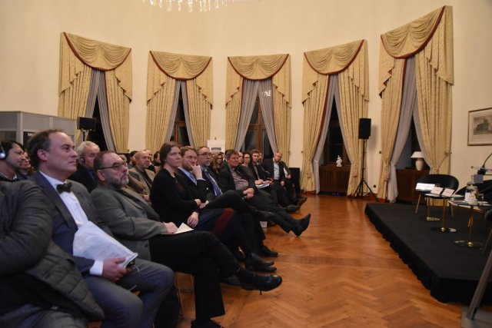*Prezentace knihy na německé ambasádě v Praze (únor 2020)*

**Kniha je součástí masivního německého pokusu přepsat historii.**Přichází v době, kdy umírají poslední pamětníci (narození před rokem 1930). Zesílení lze očekávat zvláště letos, kdy je 75. výročí různých událostí, spojených s koncem II. světové války.

Součástí německého tlaku na revizi historie je zpochybňování úlohy Rudé armády, zpochybnění památky Lidic, nebo pokus převést odpovědnost za rozpoutání 2. světové války na Sovětský svaz.

**Loni v září Evropský parlament z inisiativy Německa přijal Usnesení o paměti evropských národů,**který byl Sovětský svaz obviněn za spolupachatele a spoluviníka rozpoutání II. sv. války.

**Ruský prezident Putin se razantně ohradil** a zveřejnil dokumenty, zcela vyvracející německé tvrzení.

[*Je tohle začátek III. světové války? Rozzlobený Putin otvírá archivy: Šokující důkazy, že Německo začalo II. světovou válku ve spolupráci s Polskem, které pak zradilo. Unikátní dokumenty, fotky. Exkluzivní video a tabulky, určené pro sdílení na sociálních sítích*](https://www.arfa.cz/je-tohle-zacatek-iii-svetove-valky-rozzlobeny-putin-otvira-archivy-sokujici-dukazy-ze-nemecko-zacalo-ii-svetovou-valku-ve-spolupraci-s-polskem-ktere-pak-zradilo-unikatni-dokumenty-fotky-exklu/)

Souběžně s “vedeckými” důkazy o tom, že všechno bylo jinak, sílí tlak na to, aby byl německý pohled na hostorii **implantován do školních učebnic.**

[*Jako že Osvětim osvobodili Němci? Obludné prohlášení Evropské unie o táboře smrti: Ani slovo o Rudé armádě. Nic o Německu, které v táboře vyvraždilo dva miliony Židů. Kdo zastaví přepisování historie?*](https://www.arfa.cz/jako-ze-osvetim-osvobodili-nemci-obludne-prohlaseni-evropske-unie-o-tabore-smrti-ani-slovo-o-rude-armade-nic-o-nemecku-ktere-v-tabore-vyvrazdilo-dva-miliony-zidu-kdo-zastavi-prepisovani-historie/)

10.8K

Tags: [Češi holokaust](https://www.arfa.cz/tag/cesi-holokaust/), [Přepisování historie](https://www.arfa.cz/tag/prepisovani-historie/)